**Муниципальное казенное общеобразовательное учреждение**

**«Акушинская средняя общеобразовательная школа №1 им. С.М.Кирова»**

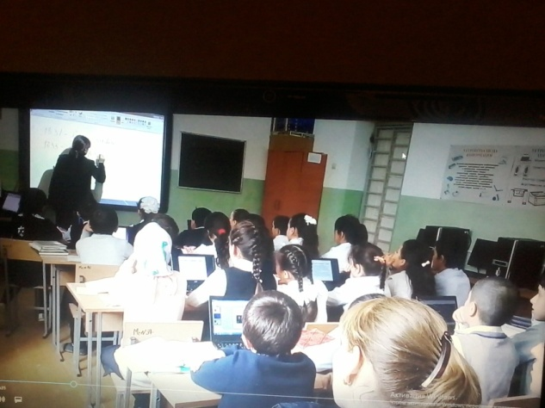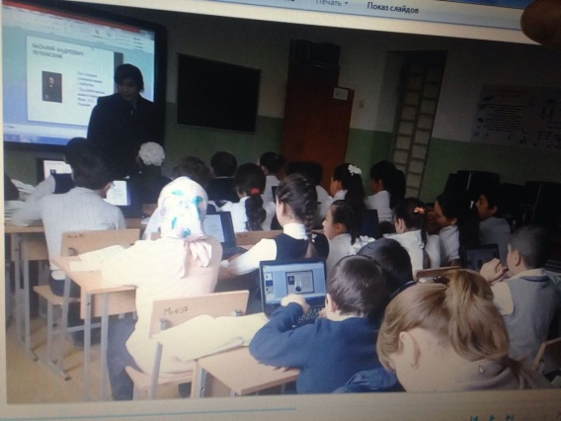

**Конспект урока: В.А.Жуковский. Волшебная сказка «Спящая царевна»**

**Подготовила : Гусенова Н.М.,**

**учитель русского языка и литература ,**

**родного языка и литературы.**

***Цели урока:***

**Обучающие:**

Организовать деятельность учащихся по активизации и актуализации знания учащихся по творчеству В.А. Жуковского с целью их подготовки к восприятию нового программного материала: познакомить учащихся с портретом поэта В.А. Жуковского, с биографическими сведениями, историей создания сказки «Спящая царевна»; выделить общие и различные черты литературной и народной сказки. Совершенствовать умения находить в тексте выразительные средства. Учить анализировать художественные произведения.

**Развивающие:**

Формировать начальные умения интерпретировать текст, а также умения рассуждать, доказывать, сравнивать, обобщать; развивать творческое мышление учащихся; расширять словарный запас учащихся за счёт разнообразия слов; побуждать учащихся к овладению приёмами выразительного чтения; способствовать развитию коммуникативных умений и навыков; развитие интереса к художественному слову.

**Воспитывающие:**

Способствовать воспитанию умения работать в коллективе; воспитывать любовь к русской литературе; воспитывать в детях нравственные качества личности (способность к сопереживанию, умение понимать других людей, автора, героев).Заботится о здоровье учащихся

**Задачи :** ознакомление и усвоение сказки В.А.Жуковского «Спящая царевна», умение анализировать художественное произведение, выделяя в нём основную мысль, определять тему и жанр произведения, находить в тексте выразительные средства;

Планируемый результат : принимать участие в работе парами и группами, договариваться, приходить к общему решению; извлечение необходимой информации из текста; имение пользоваться нетбуками и работать с презентациями .

**Мотивация к учебной деятельности**

Проблемный, метод фронтальной организации учащихся

**Оборудование:**компьютер, нетбуки для каждого ученика, мультимедийный проектор; композиция П.И. Чайкоского из балета «Спящая красавица»; презентация Power Point, доска, иллюстрации к сказке . карточки с заданиями; карточки для рефлексии.

**Ход урока:**

**1. Организационный момент**.

**2. Речевая разминка.**

**Учитель:** Сегодня в конце урока лучшие чтецы, активные и внимательные  
 ученики будут награждены медалями “Читай-ка”. 

**1.Определение темы урока.**

**2. Актуализация знаний.**  
*( Параллельно с рассказом детей учитель показывает портреты В.А.Жуковского. )(Слайд1,2)*

**3. Работа с портретом**

4.**. Создание проблемной ситуации. История создания сказки В.А. Жуковского.**

 Источником сказки «Спящая царевна» послужили литературные обработки немецких и французских сказок («Шиповник» братьев Гримм,(*Слайд 6)* «Красавица, спящая в лесу» Ш.Перро). Жуковский объединил эти оба варианта сказок и переложил их в стихах размером, очень близким к пушкинским сказкам «О царе Салтане», «О мёртвой царевне и о семи богатырях».(Слайд 3-7) **(См.фрагменты сказки)**

.

3.**Этап изучения новых знаний и способов деятельности, первичной проверки понимания изученного**  
 1. Слушание  произведения в исполнении В.Бохона (фонохрестоматия к учебнику «Литература. 5 класс») *(Аудиозапись звучит 5мин.)*  
  
2.Словарная работа (новые слова записываются маркером на интерактивной доске )

**Физкультурная минутка**

- А теперь все тихо встали,  
Дружно руки вверх подняли,  
В стороны, вперёд, назад,  
Повернулись вправо, влево  
Тихо сели, вновь за дело.

4. **Этап закрепления изученного материала**. **Работа над содержанием, выделение выразительных средств.**  
- Почему на пир не пригласили двенадцатую колдунью? Как она отомстила? (Докажите текстом)( *Слайд15)*  
**-Прочитайте по ролям эпизод, где рассказывается о том, как чародейки отблагодарили царя за замечательный пир.**  
 - Рассмотрите репродукцию картины В.М.Васнецова "Спящая царевна*".(Слайд 17,18 )* Можно ли считать эту картину иллюстрацией к сказке В.А.Жуковского?

**Конкурс чтецов**  
Чтение уч-ся понравившегося отрывка.

**Этап контроля, самоконтроля   
 Исследовательская работа в группах**

-Мы сейчас проведём небольшоё исследование. Класс разделён на группы.

1 группа определяет зачин, концовку, повторы, устойчивые выражения, действуют ли помощники. ***(Слайд19 )***

2 группа работает с языковым материалом. Для этой группы на доске показаны выражения, взятые из сказки; одни из них литературные, книжные, а другие – пословицы, поговорки, обороты, близкие к народным. Именно их нужно выбрать учащимся.

**Решение кроссворда (Кроссворд решают на нетбуках )**

**Творческая работа.**

А.С. Пушкин говорил:  
Сказка – ложь, да в ней намек,  
Добрым молодцам урок.  
-Напишите, чему, по-вашему, учит сказка «Спящая царевна» (задание выполняется под **композицию П.И. Чайковского из балета** «Спящая красавица»(*Звучит музыка)*

**5.Этап обобщения и систематизации знаний**  **.**  
**6. Рефлексия**

Учитель:- Ребята, как вы оцениваете свою работу на уроке?   
- Ребята, мне понравилась ваша работоспособность сегодня.

**Поощрение уч-ся медальками “Читай-ка”.**

И вот какой вывод в связи с этим я сделала: озвучиваются имена детей, которые получают медали красного цвета «5»;зеленого «4»;желтого «Участник»

На партах у детей лежат кружки, нарисуйте то лицо, которое соответствует вашему настроению.

- А теперь вернёмся к нашей разминке и посмотрим, всё ли мы сегодня выполнили и можем ли мы сказать, что мы такие, как говорится в разминке.

**7. Домашнее задание.**

. Написать сказку , собственного сочинение похожую на «Спящую царевну»